今日动态

10月24日 星期二 来园14人
一、来园
今天热情打招呼的小朋友有：汪语晗，苏安柒，万洛依，唐煜，汪刘懿，季萱菡，储奕，高语汐，郭奕鸣。
来园主动签到的小朋友有：苏安柒，万洛依，徐宁岩，徐宁川，张子毅，朱瑾玥，高亦可，储奕，高语汐
二、集体活动：社会《花儿好看我不摘》
美丽的花是每个孩子的最爱，它能美化环境，陶冶情操。花儿好看我不摘是每个人应该遵守的社会公德。为了让孩子养成良好的社会行为，除了在日常生活中的引导，还需要有集体活动让孩子来体验。本次活动主要是选取日常生活中的照片,在互相讨论的过程中懂得花儿是用来给大家欣赏的,不能去摘花。
表扬这些小朋友能在讨论中懂得花儿好看我不摘的原因：汪语晗，万洛依，唐煜，徐宁川，汪刘懿，季萱菡，张子毅，朱瑾玥，储奕，高语汐，郭奕鸣。
希望这些小朋友能注意倾听，增强爱花、护花的意识：苏安柒，高亦可，徐宁岩。
三、户外游戏

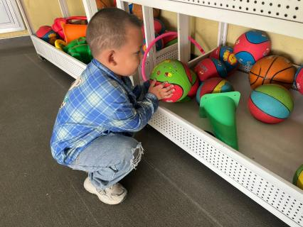  我想玩皮球。 | 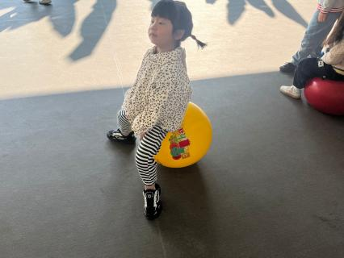  羊角球会往后跑。 | 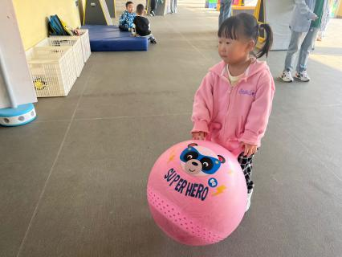  我喜欢粉色的羊角球。
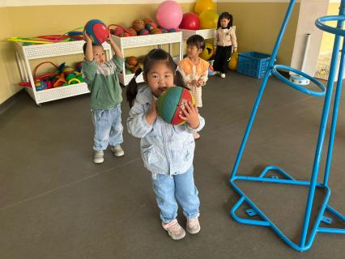  准备，投篮！ | 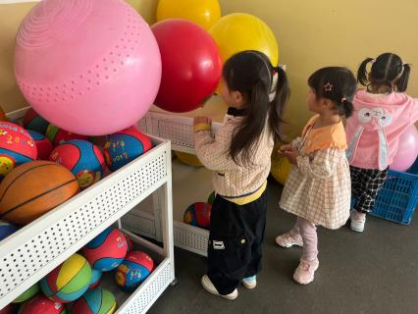  换一个玩具吧。 | 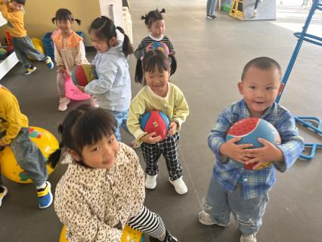  排队玩传球游戏。

四、区域游戏
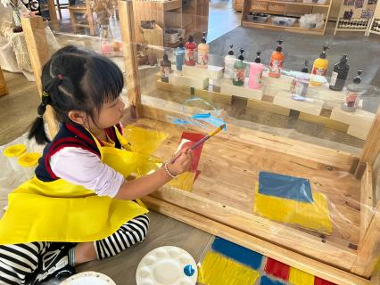  用我喜欢的颜色画画真开心。 | 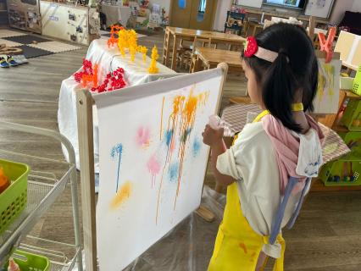  各种各样的颜色喷一喷。 | 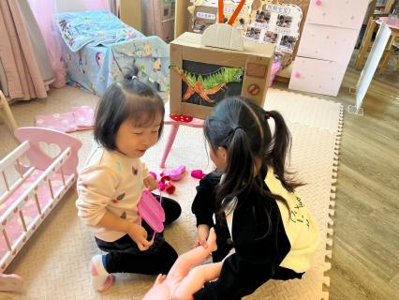  我们帮宝宝穿衣服吧。
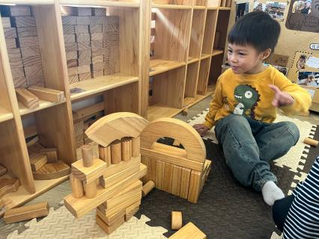  我搭了一个房子。 | 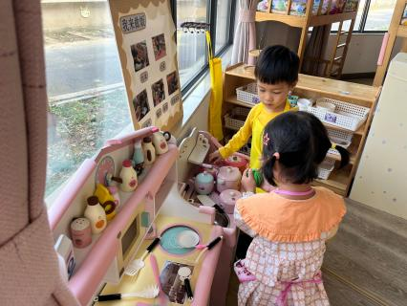  马上要开饭了，你帮我去买菜吧。 | 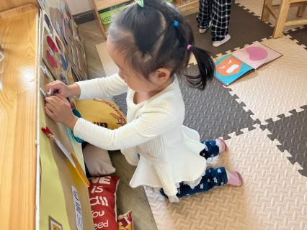  小蓝和小黄会变成什么呢？
五、家园配合
1.一部分小朋友用餐时喜欢发呆、躺在椅子上，请爸爸妈妈在家同步培养幼儿用餐好习惯。
2.周一到周四16:30放学。周五没有延时班，15:30放学。

